附件1：“读者取书”模式的工作流程、具体使用OPAC系统查找图书的方法图例

⒈“读者取书”模式的工作流程
校园内的师生先用电脑或手机打开浏览器访问这个网址：http://opac.ahau.edu.cn/opac/search.php，在OPAC系统里找到自己所需借阅的图书 → 打电话（联系电话：65786364）咨询图书馆，向馆员提供所需借阅的图书的名称、索书号等信息 → 由图书馆馆员负责在书库中帮助师生找书，如找到图书由馆员电话通知师生本人携带校园一卡通到图书馆一楼大厅服务台进行借阅；如没有找到图书由馆员向师生电话说明原因（如已借出、图书破损正在修补等）。
⒉具体使用OPAC系统查找图书的方法如图所示
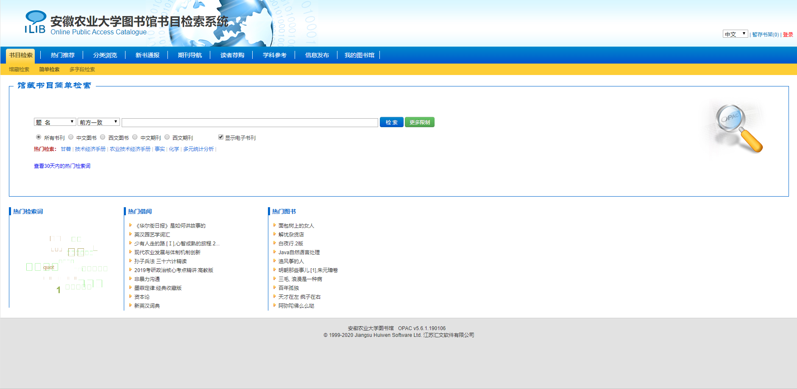
①在文本框中输入所需借阅的图书名称，然后单击“检索”按钮；
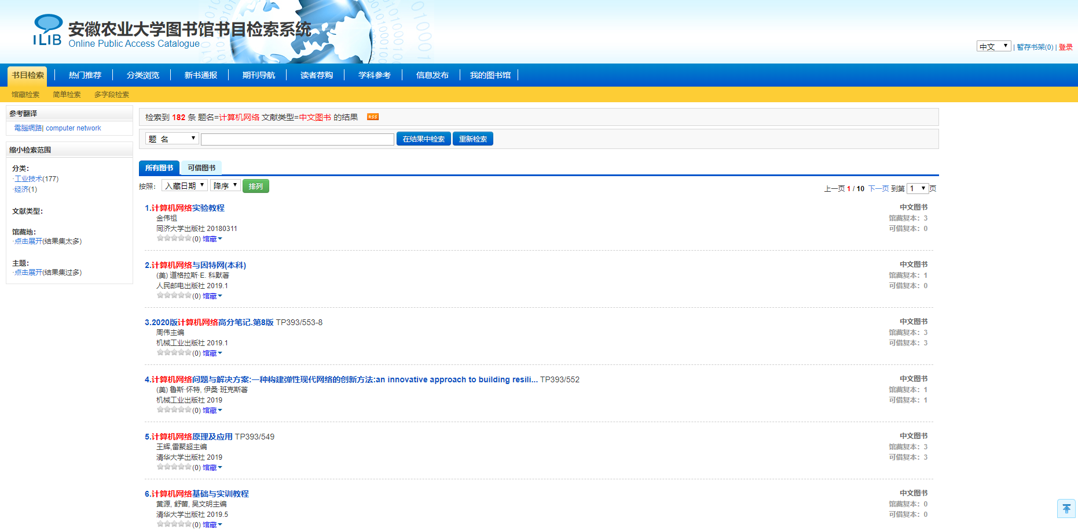
②然后浏览图书馆馆藏资源，找到自己所需借阅的图书，单击图书的书名；
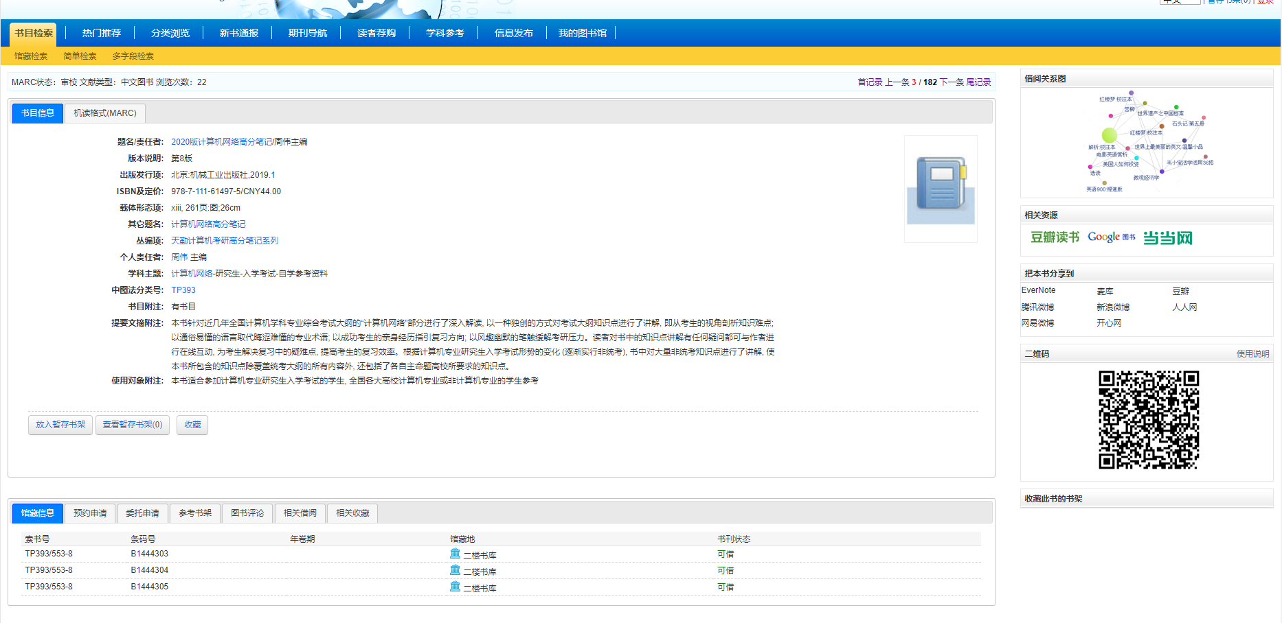
③关注书刊状态是否可借，如显示“可借”，请记住图书名称和索书号，然后电话联系图书馆馆员，提供借阅相关信息。

